

7-3-2.加乘原理之数字问题（一）


教学目标

1.复习乘法原理和加法原理；
2.培养学生综合运用加法原理和乘法原理的能力．
3.让学生懂得并运用加法、乘法原理来解决问题，掌握常见的计数方法，会使用这些方法解决问题．
在分类讨论中结合分步分析，在分步分析中结合分类讨论；教师应该明确并强调哪些是分类，哪些是分步．并了解与加、乘原理相关的常见题型：数论类问题、染色问题、图形组合．
知识要点
一、加乘原理概念
生活中常有这样的情况：在做一件事时，有几类不同的方法，在具体做的时候，只要采用其中某一类中的一种方法就可以完成，并且这几类方法是互不影响的．那么考虑完成这件事所有可能的做法，就要用到加法原理来解决．
还有这样的一种情况：就是在做一件事时，要分几步才能完成，而在完成每一步时，又有几种不同的方法．要知道完成这件事情共有多少种方法，就要用到乘法原理来解决．

二、加乘原理应用
应用加法原理和乘法原理时要注意下面几点：
⑴加法原理是把完成一件事的方法分成几类，每一类中的任何一种方法都能完成任务，所以完成任务的不同方法数等于各类方法数之和．
⑵乘法原理是把一件事分几步完成，这几步缺一不可，所以完成任务的不同方法数等于各步方法数的乘积．
⑶在很多题目中，加法原理和乘法原理都不是单独出现的，这就需要我们能够熟练的运用好这两大原理，综合分析，正确作出分类和分步．
加法原理运用的范围：完成一件事的方法分成几类，每一类中的任何一种方法都能完成任务，这样的问题可以使用加法原理解决．我们可以简记为：“加法分类，类类独立”．
乘法原理运用的范围：这件事要分几个彼此互不影响的独立步骤来完成，这几步是完成这件任务缺一不可的，这样的问题可以使用乘法原理解决．我们可以简记为：“乘法分步，步步相关”．

例题精讲

- 由数字1，2，3 可以组成多少个没有重复数字的数？
【考点】加乘原理之综合运用 【难度】2星 【题型】解答
因为有1，2，3共3个数字，因此组成的数有3类：组成一位数；组成二位数；组成三位数．它们的和就是问题所求．
⑴组成一位数：有3个；
⑵组成二位数：由于数字可以重复使用，组成二位数分两步完成；第一步排十位数，有3种方法；第二步排个位数也有3种方法，因此由乘法原理，有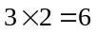个；
⑶组成三位数：与组成二位数道理相同，有个三位数；
所以，根据加法原理，一共可组成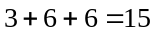个数．
【答案】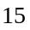

- 用数字1，2，3可以组成6个没有重复数字的三位数，这6个数的和是 。
【考点】加乘原理之综合运用 【难度】2星 【题型】填空
【关键词】希望杯，4年级，1试
（1+2+3)×2×111=1332.
【答案】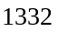

由数字0，3，6组成的所有三位数的和是__________。
【考点】加乘原理之综合运用 【难度】2星 【题型】填空
【关键词】希望杯，四年级，二试，第6题
由数字，，组成的所有三位数有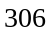，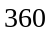，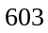，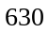，它们的和为：
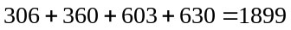。
【答案】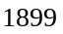

- 由数字0，1，3，9可以组成多少个无重复数字的自然数？
【考点】加乘原理之综合运用 【难度】2星 【题型】解答
满足条件的数可以分为4类：一位、二位、三位、四位数．
第一类，组成0和一位数，有4个（0不是一位数，最小的一位数是1）；
第二类，组成二位数，有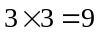个；
第三类，组成三位数，有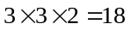个;
第四类，组成四位数，有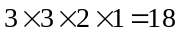个．
由加法原理，一共可以组成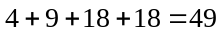个数．
【答案】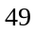

- 用数字0，1，2，3，4可以组成多少个小于1000的自然数？
【考点】加乘原理之综合运用 【难度】3星 【题型】解答
小于1000的自然数有三类．第一类是0和一位数，有5个；第二类是两位数，有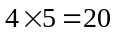个；第三类是三位数，有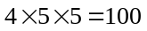个，共有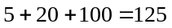个．
【答案】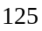

- 用数码0，1，2，3，4，可以组成多少个小于1000的没有重复数字的自然数？
【考点】加乘原理之综合运用 【难度】3星 【题型】解答
分为三类，一位数时，0和一位数共有5个；二位数时，为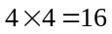个，三位数时，为：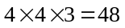个，由加法原理，一共可以组成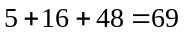个小于1000的没有重复数字的自然数．
【答案】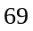

- 用0～9这十个数字可组成多少个无重复数字的四位数．
【考点】加乘原理之综合运用 【难度】3星 【题型】解答
无重复数字的四位数的千位、百位、十位、个位的限制条件：千位上不能排0，或说千位上只能排1～9这九个数字中的一个.而且其他位置上数码都不相同，下面分别介绍三种解法.（方法一）分两步完成：
第一步：从1～9这九个数中任选一个占据千位，有9种方法；
第二步：从余下的9个数（包括数字0）中任选3个占据百位、十位、个位，百位有9种.十位有8种，个位有7种方法；
由乘法原理，共有满足条件的四位数9×9×8×7=4536个．
（方法二）组成的四位数分为两类：
第一类：不含0的四位数有9×8×7×6=3024个；
第二类：含0的四位数的组成分为两步：第一步让0占一个位有3种占法，（让0占位只能在百、十、个位上，所以有3种）第二步让其余9个数占位有9×8×7种占法.所以含0的四位数有3×9×8×7=1512个．由加法原理，共有满足条件的四位数3024+1512=4536个．
【答案】4536

用0，1，2，3四个数码可以组成多少个没有重复数字的四位偶数？
【考点】加乘原理之综合运用 【难度】3星 【题型】解答
分为两类：个位数字为0的有个，个位数字为 2的有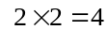个，由加法原理，一共有：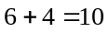个没有重复数字的四位偶数．
【答案】

- 在2000到2999这1000个自然数中，有多少个千位、百位、十位、个位数字中恰有两个相同的数？
【考点】加乘原理之综合运用 【难度】3星 【题型】解答
若相同的数是2，则另一个2可以出现在个、十、百位中的任一个位置上，剩下的两个位置分别有9个和8个数可选，有 3×9×8=216（个）；若相同的数是1，有3×8＝24（个）；同理，相同的数是0，3，4，5，6，7，8，9时，各有 24个，所以，符合题意的数共有216＋9×24=432（个）．
【答案】432

- 在1000至1999这些自然数中个位数大于百位数的有多少个?
【考点】加乘原理之综合运用 【难度】3星 【题型】解答
(方法一)解决计数问题常用分类讨论的方法． 设在1000至1999这些自然数中满足条件的数为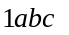 (其中)； (1)当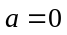时，可取1～9中的任一个数字，可取0～9中的任一个数字，于是一共有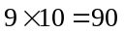个． (2)当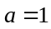时，可取2～9中的任一个数字，仍可取0～9中的任一个数字，于是一共有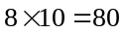个．(3)类似地，当依次取2，3，4，5，6，7，8时分别有70，60，50，40，30，20，10个符合条件的自然数．所以，符合条件的自然数有个．
(方法二)1000至1999这1000个自然数中，每10个中有一个个位数等于百位数，共有100个；剩余的数中，根据对称性，个位数大于百位数的和百位数大于个位数的一样多，所以总数为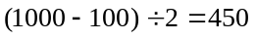个.
【答案】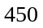

- 某人忘记了自己的密码数字，只记得是由四个非0数码组成，且四个数码之和是9．为确保打开保险柜至少要试多少次？
【考点】加乘原理之综合运用 【难度】3星 【题型】解答
四个非0数码之和等于9的组合有1，1，1，6；1，1，2，5；1，1，3，4；1，2，2，4；1，2，3，3；2，2，2，3六种．
第一种中，只要考虑6的位置即可，6可以随意选择四个位置，其余位置方1，共有4种选择．
第二种中，先考虑放2，有4种选择，再考虑5的位置，有3种选择，剩下的位置放1，共有4×3=12种选择，同理，第三、第四、第五种都有12种选择，最后一种与第一种相似，3的位置有四种选择，其余位置放2，共有4种选择.由加法原理，一共可以组成4+12+12+12+12+4=56个不同的四位数，即为确保打开保险柜至少要试56次．
【答案】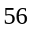

- 将1到35这35个自然数连续地写在一起，够成了一个大数：1234567891011……333435，则这个大数的位数是 。
【考点】加乘原理之综合运用 【难度】3星 【题型】填空
【关键词】希望杯，4年级，1试
这个数的位数与数码的总共个数有关系，从1到9都是一位数，则共有9个数码，从10到35全市两位数，则共有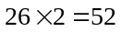（个）数码，那么位数就共有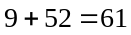（位）。
【答案】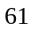

- 如图，《希望杯数学能力培训教程（四年级）》一书有160页，在它的页码中，数字“2”共出现了 次。
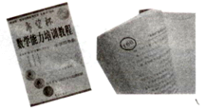
【考点】加乘原理之综合运用 【难度】3星 【题型】填空
【关键词】希望杯，4年级，1试
十位上是2的有20个（含有22和122），个位上是2的有14个（除了22和122），所以共有34个数。
【答案】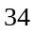个

- 按照中国篮球职业联赛组委会的规定，各队队员的号码可以选择的范围是0～55号，但选择两位数的号码时，每位数字均不能超过5. 那么，可供每支球队选择的号码共（ ）个 .
（A） 34 (B) 35 (C) 40 (D) 56
【考点】加乘原理之综合运用 【难度】3星 【题型】选择
【关键词】华杯赛，初赛，第3题
根据题意，可供选择的号码可以分为一位数和两位数两大类，其中一位数可以为0~9，有10种选择；两位数的十位可以为1~5，个位可以为0~5，根据乘法原理，两位数号码有5×6=30种选择。所以可供选择的号码共有10+30=40种。
【答案】种

- 从1到100的所有自然数中，不含有数字4的自然数有多少个?
【考点】加乘原理之综合运用 【难度】3星 【题型】解答
从1到100的所有自然数可分为三大类，即一位数，两位数，三位数．
一位数中，不含4的有8个，它们是1、2、3、5、6、7、8、9；
两位数中，不含4的可以这样考虑：十位上，不含4的有1、2、3、5、6、7、8、9这八种情况．个位上，不含4的有0、1、2、3、5、6、7、8、9这九种情况，要确定一个两位数，可以先取十位数，再取个位数，应用乘法原理，这时共有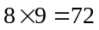个数不含4．
三位数只有100．
所以一共有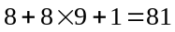个不含4的自然数．
【答案】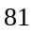

从1到500的所有自然数中，不含有数字4的自然数有多少个?
【考点】加乘原理之综合运用 【难度】3星 【题型】解答
从1到500的所有自然数可分为三大类，即一位数，两位数，三位数．
一位数中，不含4的有8个，它们是1、2、3、5、6、7、8、9；
两位数中，不含4的可以这样考虑：十位上，不含4的有1、2、3、5、6、7、8、9这八种情况．个位上，不含4的有0、1、2、3、5、6、7、8、9这九种情况，要确定一个两位数，可以先取十位数，再取个位数，应用乘法原理，这时共有8×9=72个数不含4．
三位数中，小于500并且不含数字4的可以这样考虑：百位上，不含4的有1、2、3、这三种情况．十位上，不含4的有0、1、2、3、5、6、7、8、9这九种情况，个位上，不含4的也有九种情况．要确定一个三位数，可以先取百位数，再取十位数，最后取个位数，应用乘法原理，这时共有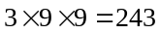个三位数．由于500也是一个不含4的三位数．所以，1～500中，不含4的三位数共有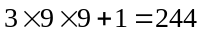个．
所以一共有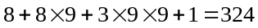个不含4的自然数．
【答案】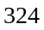

从1到300的所有自然数中，不含有数字2的自然数有多少个?
【考点】加乘原理之综合运用 【难度】3星 【题型】解答
从1到300的所有自然数可分为三大类，即一位数，两位数，三位数．
一位数中，不含2的有8个，它们是1、3、4、5、6、7、8、9；
两位数中，不含2的可以这样考虑：十位上，不含2的有1、3、4、5、6、7、8、9这八种情况．个位上，不含2的有0、1、3、4、5、6、7、8、9这九种情况，要确定一个两位数，可以先取十位数，再取个位数，应用乘法原理，这时共有个数不含2；
三位数中，除去300外，百位数只有1一种取法，十位与个位均有0，1，3，4，5，6，7，8，9九种取法，根据乘法原理，不含数字2的三位数有：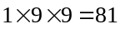个，还要加上300；
根据加法原理，从1到300的所有自然数中，不含有数字2的自然数一共有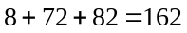个．
【答案】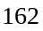
- 将各位数字的和是10的不同的三位数按从大到小的顺序排列，第10个数是 。
【考点】加法原理之分类枚举 【难度】3星 【题型】填空
【关键词】希望杯，4年级，1试
百位是9的有2个，百位是8的有3个，百位是7的有4个，这一共是9个，接下来应该是百位是6的，其中最大的是640，所以第10个数是640。
【答案】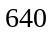

- 把所有不含重复数字的四位偶数从小到大排成一列，则从前往后数第364个数是多少？
【考点】加乘原理之综合运用 【难度】3星 【题型】填空
【关键词】学而思杯，5年级，第9题
1打头的数中，个位有5种取法，剩下的两位分别有8种取法和7种取法，总共有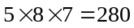个数。364-280=84，所以第364个数是2打头的第84个数。2打头的数中，百位是奇数时，个位有4种取法，十位有7种取法，总共有28个数；百位是偶数时，个位有3种取法，十位有7种取法，总共有21个数。前两位是20，21，23，24的分别有21，28，28，21个，84-21-28-28=7，所以2打头的第84个数是24打头的第7个数。列举可得前7个数是2406，2408，2410，2416，2418，2430，2436，所以是2436。
【答案】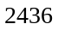

- 由数字1，2，3，4组成的所有四位数中（数字不重复使用），从小到大排列，第7个数是______________．
【考点】加乘原理之综合运用 【难度】4星 【题型】填空
【关键词】学而思杯，3年级，第2题
1开头的数有6个，所以第7个数应该是2开头的最小的数，那么应该是2134
【答案】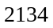

由1，2，3，4，5五个数字组成的不同的五位数有120个，将他们从大到小排列起来，第95个数是___________。
【考点】加乘原理之综合运用 【难度】4星 【题型】填空
【关键词】希望杯,4年级,1试
1打头的有24个，2打头24个，3打头24个，4打头24个，正好96个，第96个数是45321，第95个是45312。
【答案】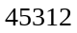

- 由数字0、2、8（既可全用也可不全用）组成的非零自然数，按照从小到大排列，2008排在第 个．
【考点】加乘原理之综合运用 【难度】4星 【题型】解答
【关键词】第二届，华杯赛
比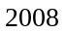小的位数有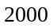和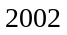，比小的位数有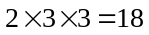（种），比小的位数有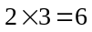（种），比小的位数有（种），所以排在第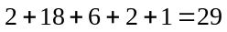（个）．
【答案】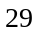

- 从分别写有2、4、6、8的四张卡片中任取两张，做两个一位数乘法.如果其中的6可以看成9，那么共有多少种不同的乘积？
【考点】加乘原理之综合运用 【难度】3星 【题型】解答
取2有8、12、16、18四种，取4增加24、32、36三种，取6增加48、72两种，一共有9种
【答案】种

有七张卡片：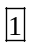、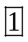、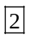、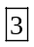、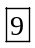、、，从中任取3张可排列成三位数。若其中卡片旋转后可看作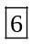，则排成的偶数有_______个。
【考点】加乘原理之综合运用 【难度】3星 【题型】填空
【关键词】希望杯，五年级，一试，第19题
当个位是2时，有15种，当个位是6时有23种，一共有15+23=38种
【答案】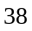种

- 自然数8336，8545，8782有一些共同特征，每个数都是以8开头的四位数，且每个数中恰好有两个数字相同．这样的数共有多少个？
【考点】加乘原理之综合运用 【难度】3星 【题型】解答
两个相同的数字是8时，另一个8有3个位置可选，其余两个位置有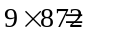种填法，有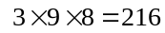个数；两个相同的数字不是8时，相同的数字有9种选法，不同的数字有8种选法，并有3个位置可放，有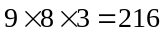个数．
由加法原理，共有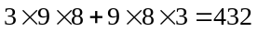个数．
【答案】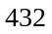
在1000到1999这1000个自然数中，有多少个千位、百位、十位、个位数字中恰有两个相同的数？
【考点】加乘原理之综合运用 【难度】3星 【题型】解答
若相同的数是1，则另一个1可以出现在个、十、百位中的任一个位置上，剩下的两个位置分别有9个和8个数可选，有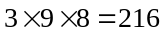个；若相同的数是2，有3×8＝24个；同理，相同的数是0，3，4，5，6，7，8，9时，各有 24个，所以，符合题意的数共有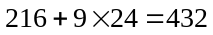个
【答案】

- 如果一个三位数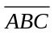满足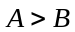，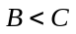，那么把这个三位数称为“凹数”，求所有“凹数”的个数．
【考点】加乘原理之综合运用 【难度】4星 【题型】解答
当为时，、可以为1～9中的任何一个，此时有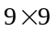种；当为时，、可以为2～9中的任何一个，此时有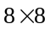种；……；当为时，有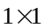种；所以共有
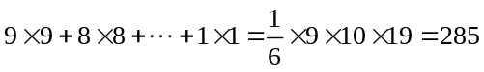(个)．
【答案】